Приложение
№  п/п | Наименование оборудования,инструмента. | Кол-во/ед.изм.
1 | MSP-FET, Высокоскоростной программатор/отладчик для всех микроконтроллеров MSP430 | 1шт
2 | Преобразователи давления: Aplisens pc28b: на диапазон от  0 до 1.6 МПа  1 МПа  600 кПа | 5шт  5шт  7шт
3 | Преобразователи давления: Aplisens pc28 4-20мА: на диапазон от  0 до 1.6 МПа  1 МПа  600 кПа | 5шт  5шт  7шт
4 | Барьеры искрозащиты:  Корунд М11  Корунд М4  Корунд М31  Корунд М2 | 5шт  5шт  7шт  7шт
5 | Концевые выключатели ВК 300 | 10шт
6 | Контроллер ИНДЕЛ-1708 | 2шт
7 | ПЛК SIMBI-10 | 2шт
8 | Контроллер заряда Epsolar LS 1024EU 12/24В | 20шт
9 | Монокристаллическая солнечная панель SOLARFAM SZ-100-36 100W | 2шт
10 | Выключатели путевые прямого действия УXЛ4, О4, Т2, У2 | 5шт
11 | Аккумуляторная батарея 12V/40Ah CSB GP 12400 | 2шт
12 | Магнитоконтактные HO-03I (MPS-50) | 10шт

2.MSP-FET, Высокоскоростной программатор/отладчик для всех микроконтроллеров MSP430
https://www.chipdip.by/product/msp-fet

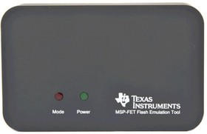

3.Преобразователи давления: Aplisens(Самое не обходимое)
https://www.aplisens.by/catalog/datchik-davleniya-pc-28/

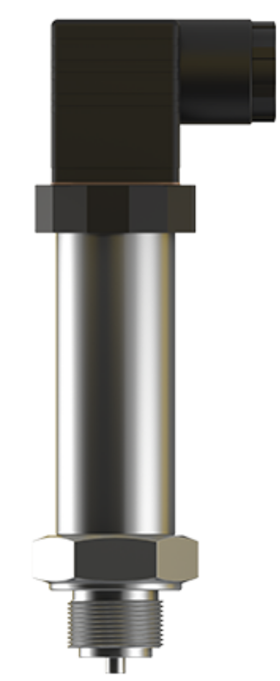

4.Барьеры искрозащиты:М11/М4/М31/М2
https://www.unibelus.by/itm/k61290
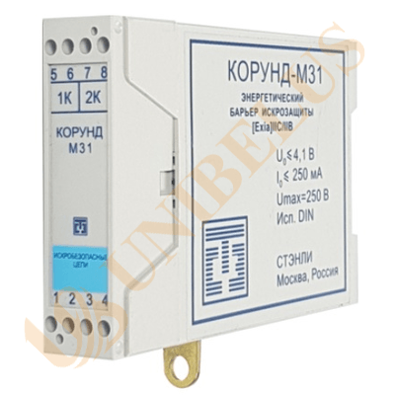

5.Концевые выключатели ВК 300
http://astics.by/koncevye-putevye-konechnye-vyklyuchateli/vk-200-300/vyklyuchatel-koncevoj-vk-300-br-11-67u2-25.html

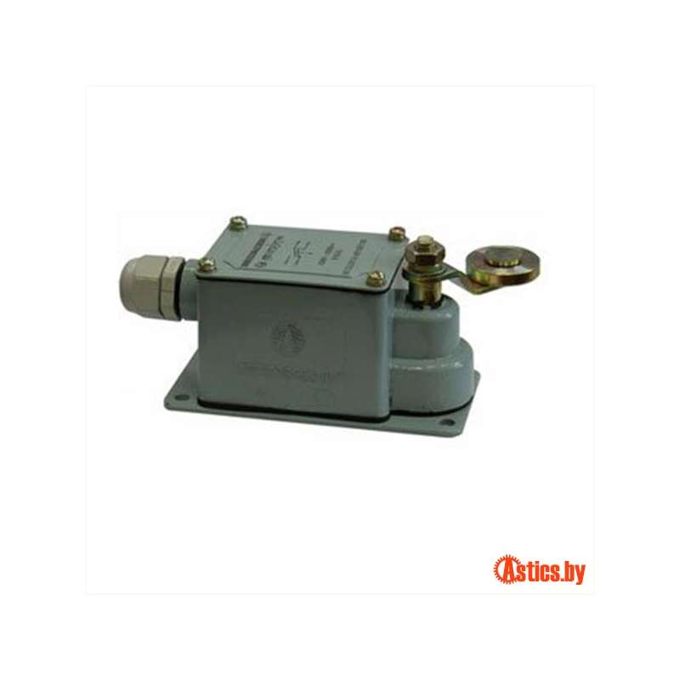

6.Контроллер ИНДЕЛ-1708
http://www.indel.by/produkt/sistema-sbora-informacii-telemetricheskoj/avtonomnoe-ustrojstvo-sbora-i-peredachi-dannyh-uspd-indel-1708.1.html
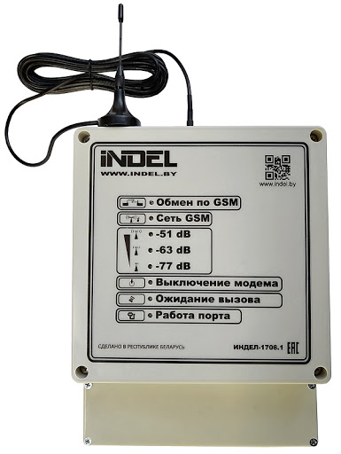

7.ПЛК SIMBI-10 (ГРП)
http://www.epr.by/catalog/simbi-10/

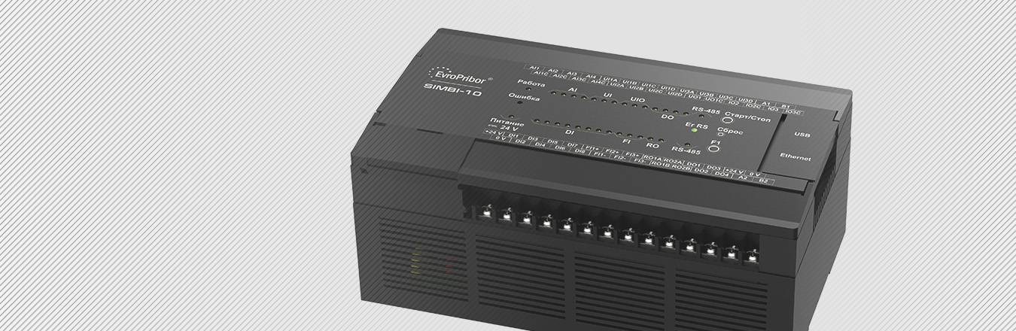

8. Контроллер заряда Epsolar LS 1024EU 12/24В(Самое не обходимое)
http://optelektro.by/node/1125
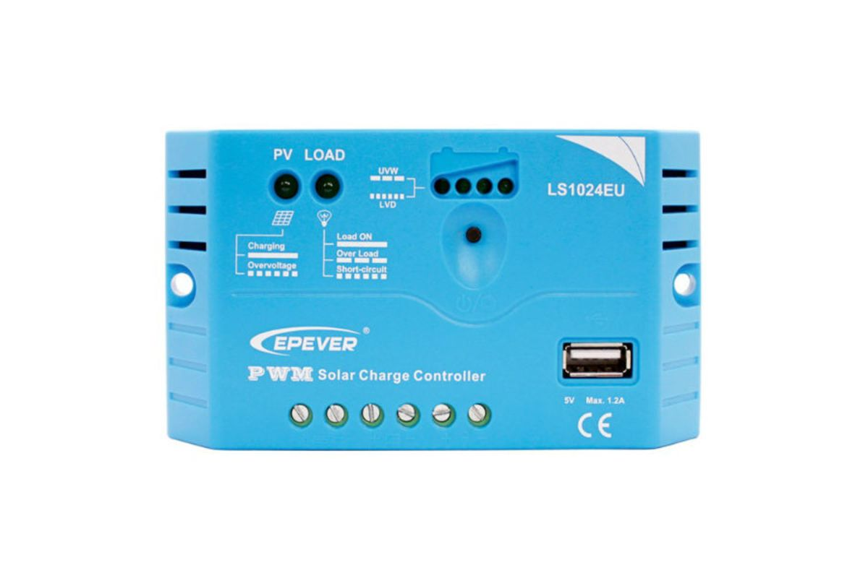
9.Монокристаллическая солнечная панель SOLARFAM SZ-100-36 100W
https://solartime.by/oborudovanie/solnechnye_batarei/solnechnye_moduli_120w.html

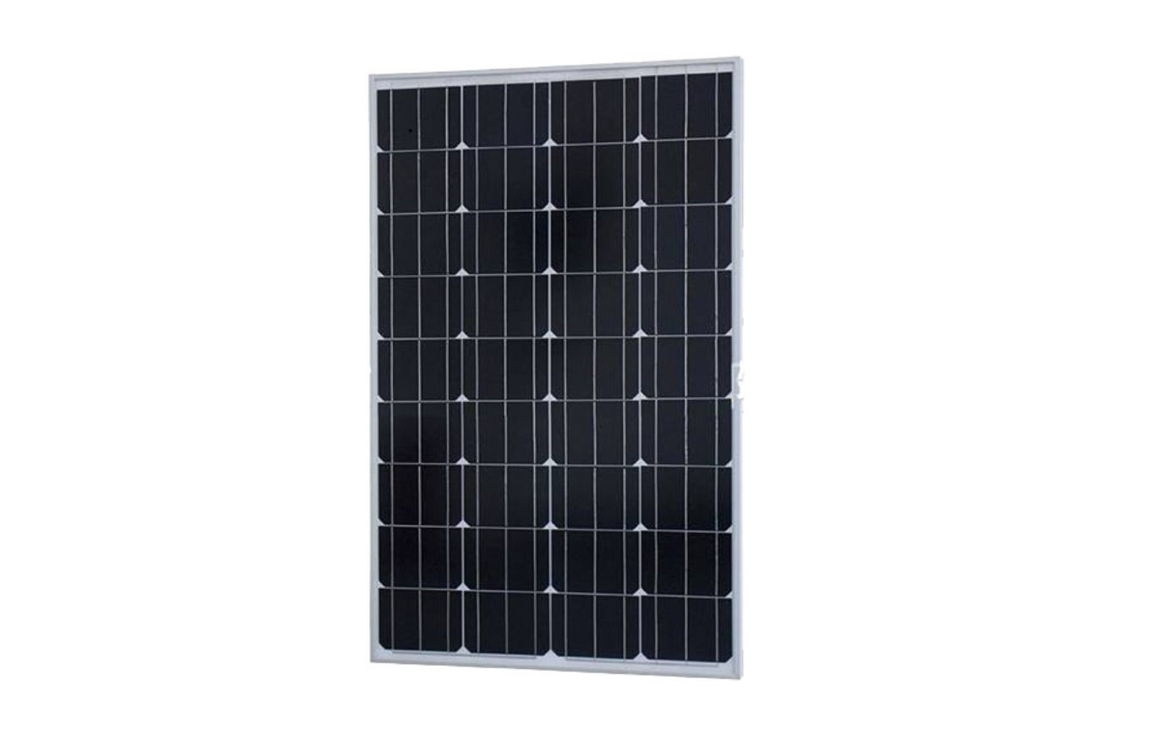

10.Выключатели путевые прямого действия УXЛ4, О4, Т2, У2

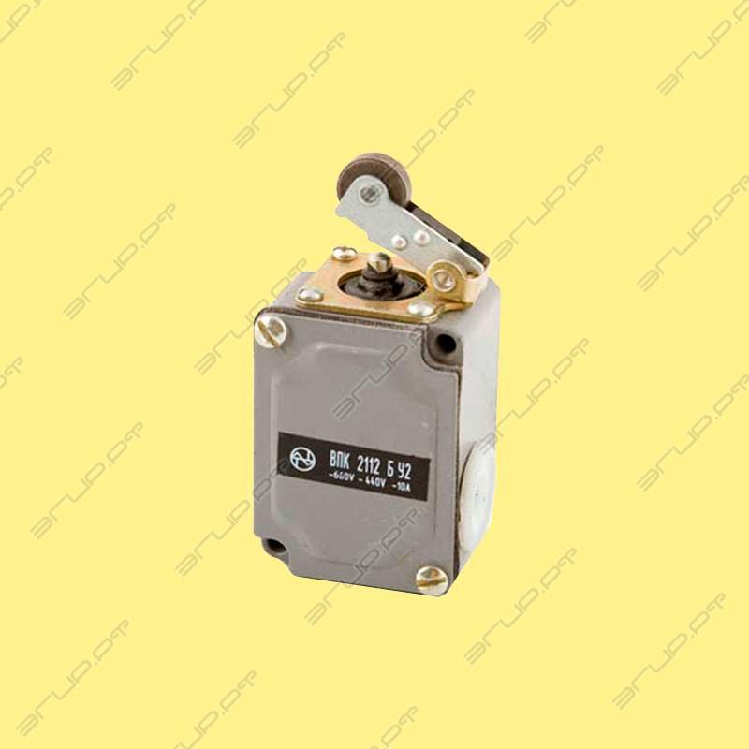

11.Аккумуляторная батарея 12V/40Ah CSB GP 12400 (Нужно)
https://www.kiper.by/catalog/promyshlennye-akb/akkumulyatornaya-batareya-kiper-gpl-12450-12v-45ah/

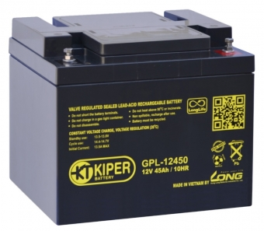

12.Магнитоконтактные HO-03I (MPS-50) !!!!!!!!!!!!!!! (Самое не обходимое)
https://www.unibelus.by/itm/k19243

